Kính gởi quí bạn
Xin góp mặt cùng các bạn vài chuyện vui, và có khi nên biết cho vui
1. Ngày Valentine đùa dai
2. Video hướng dẫn dùng FSC
3. Video Made in "Bất Cứ Đâu" = Made in "Bên Tàu"
4. Một loạt video truyền hình của đài PBS (Mỹ) rất giá trị, giúp các bạn có cái nhìn rõ hơn tại sao lâu nay và về sau nầy nước Mỹ vẫn là cường quốc mọi mặt. Dù các bạn đã ở Mỹ mấy mươi năm đi nữa, các bạn không thể biết được gần như vậy về nước Mỹ. Phụ đề chữ Việt.
HCD (12-Frb-2015)
Ghi hờ: Nếu vì bất cứ lý do nào quí bạn không thể, không muốn nhận email từ tôi xin cho biết để lấy bớt tên ra.

==========
Đùa dai.
Nhân ngày lễ Valentine, tôi biếu các bạn tin một phát kiến đáng ngạc nhiên về ngày lễ nầy. Đây là một chuyện đùa dai, không có thật các bạn đọc cho vui thôi. Bây giờ tôi coi như chuyện thật và góp ý như sau.
Số là qua email tôi nhận được tấm ảnh scan bài báo Xuân dưới đây, đọc thấy:
Theo cơ quan Duy Trì văn hóa Việt (thuộc bộ Nguyên Cứu Văn Hóa Việt Nam) trong nước, được chạy nhựt trình đàng hoàng không do vịt nói qua email ngh,. thì ngày lễ Valentine mà người Tây phương lợi dụng để bán hàng hóa ra cho nhiều hiện nay, là của Việt Nam ta. Hảnh diện muốn chun xuống đất luôn.
Các bạn ngạc nhiên phải không, theo bài báo Xuân (hình dưới), thì người tây phương học lóm chúng ta đó. Từ đời Hùng Vương thứ 18 tổ tiên tác giả bài in báo dưới và tổ tiên quí vị "học giả" trong cơ quan Duy Trì văn hóa Việt đã tổ chức ngày lễ hội rất lớn gọi tên là "Va Lăn Thai" vào ngày đầu xuân cỏ hoa đâm chồi nẩy lộc.
Các bạn chớ có mừng, đó là tổ tiên của tác giả và của những học giả làm viện nghiên cứu trong cơ quan Duy Trì văn hóa Việt (thuộc bộ Nguyên Cứu Văn Háa Việt Nam)
Tên ngày lễ hội, cũng được tổ tiên quí vị nầy đặt rất là cao xa và ý nghĩa. Trai gái luyến ái yêu nhau tuôi trẻ bồng bột có khi Va nhau quá mạnh té Lăn lộn chồng lên nhau thì kết quá cuối cùng là Thai. Tên ngày lễ hội đó được tổ tiên quí vị nầy đặt cho cái tên là Va Lăn Thai. Quả ý nghĩa hơn người.
Quả Tây phương chậm tiến, học lóm, phiên âm tên ngày lễ hội tưng bừng của ta thành ra chữ không ai hiểu Valetine, không suy được ý nghĩa cụ thể thực thế thành.
Tên ngày lễ được bài báo nêu rõ thế nầy
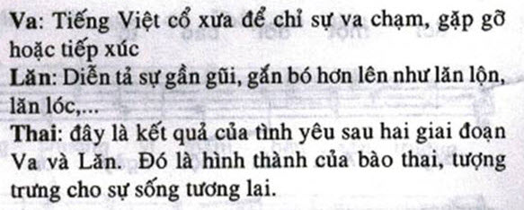
Hẳn các bạn không tin tôi nói thật, vậy xin mời xem hình scan trang báo với chi tiết ngay dưới đây.
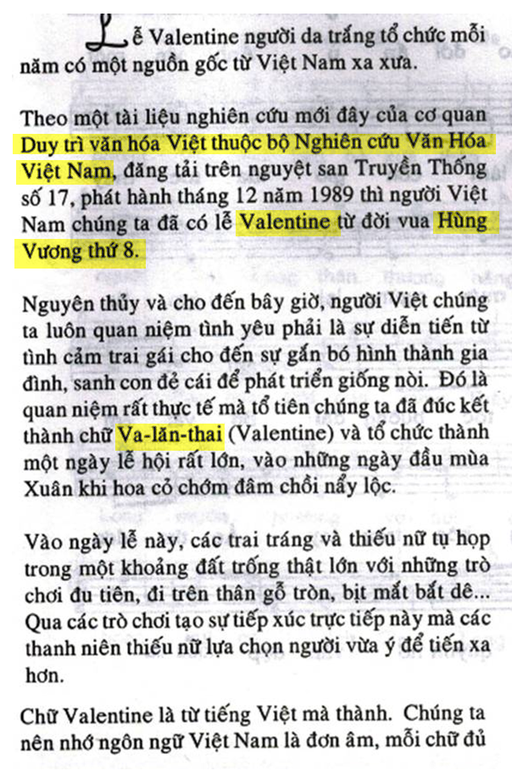
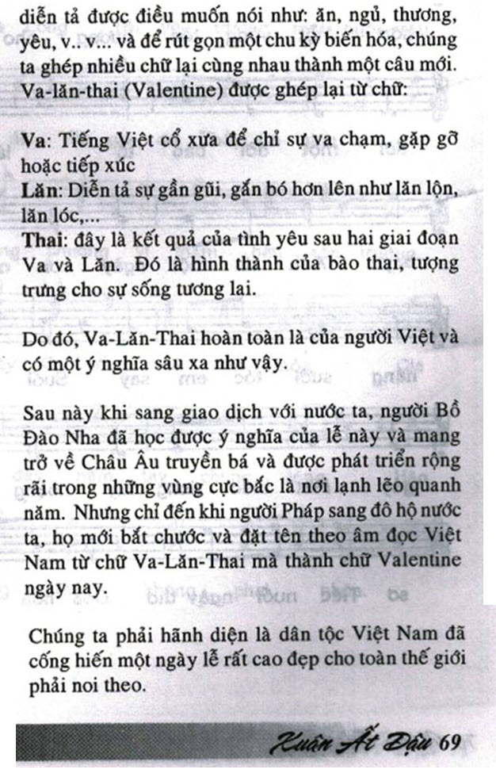
Nguyên hình chụp trang báo Xuân bên dưới.
Kết luận:. Xem cho kỹ thì thấy quả là hình scan, không có ghép. Thưa bài báo có thật, in thật, nhưng tác giả nào đó đùa dai. Bài báo mới đây trong mục trào phúng nào đó. Người đùa dai scan hành hàng foodnote "Xuân Ất Dậu 69" ghép vô. Đố các bạn tại sao? Thưa vì type face vào năm 1969 chưa hẳn có kiểu nầy. Tôi không nhớ.
Thưa câu chuyện trong bài báo chỉ là đùa dai mới đây, không có thật đâu. đó các bạn sao tôi biết? Bắt vịt là nghề của tôi mà, tôi dành câu trả lời cho các bạn. Nếu nghĩ không ra tại sao không có thật thì tôi sẽ trả lời.
Còn ngày Valentine như sau: Các bạn để ý chữ commercial sau cùng.
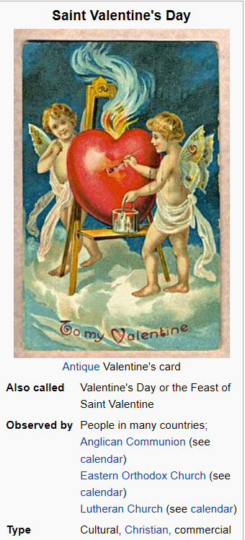
================
Biếu quí bạn cái bánh chưng ăn vào thụt lưởi là cái chắc: (màu quá nhiều)
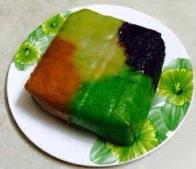
-----------
Hai video mới làm:
Dùng System File Checker để sửa system file trong Windows
Cách dễ hơn hết để Windows chạy ít trờ ngại, chạy như khi mới mua máy, cái nầy khá hay, software của Microsoft bỏ sẳn trong windows nhưng không có icon.
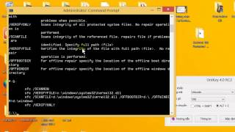5:16
Hướng dẫn dùng System File Checker SFC de sua Windows system files
===========
Nếu các bạn có quan tâm tới sức khỏe thì tưởng nên có cái nhìn bao quát về thực phẩm sản xuất khắp thế giới hiện nay
(Tài liệu của RFI, Radio tại Pháp). Nhắc lại cũng dư, bạn nào rảnh thì nghe chơi, chắc bây giờ nhiều người thấy ra rồi. Thực phẩm Made in USA cũng là Made in China
Made in Canada cũng là Made in China, Made in Franc cũng là Made in China.
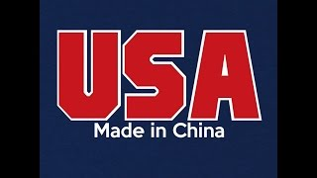14:29
Made in USA cũng là Made in China
=========
Một loạt TV của PBS nói về nước Mỹ rất giá trị.
Và cuối cùng, nhiều người, kể cả người Việt sống trên đất Mỹ ba bốn chục năm, cũng chưa có cái nhìn tổng quát coi tại sao trong bao nhiêu năm trường Mỹ vẫn là cường quốc trên thế giới mọi mặt.
Giới thiệu các bạn loạt video của hãng PBS, rất có giá trị. Thí dụ như cái video ngay dưới đây cho thấy tại sao chỉ có 2% dân Mỹ làm nghề nông, thế mà thực phẩm dư thừa nuôi toàn dân Mỹ, dư xuất cảng ra ngoài, dư nữa đem biếu cho những vùng bị đói vì thiên tai.
Tiết Lộ Về Nước Mỹ: Cỗ Máy Thực Phẩm - America Revealed: Food Machine 1/3
Tiết Lộ Về Nước Mỹ: Cỗ Máy Thực Phẩm - America Revealed: Food Machine 2/3
Tiết Lộ Về Nước Mỹ: Cỗ Máy Thực Phẩm - America Revealed: Food Machine 3/3
Và dài dài dưới đây Các bạn không cần xem theo thứ tự, thấy chủ đề nào thích thì xem, thí dụ về năng lượng, thí dụ sản xuất hàng hóa, thí dụ giao thông
Tôi bỏ vào không thứ tự, các bạn tự chọn và xếp lại nghe.
Có thể trùng lập, có phụ đề chữ Việt.
Tiết Lộ Về Nước Mỹ: Sản Xuất Tại Mỹ - America Revealed: Made In The U.S.A. 1/3
Tiết Lộ Về Nước Mỹ: Năng Lượng Mỹ - America Revealed: Electric Nation 1/3
Tiết Lộ Về Nước Mỹ: Năng Lượng Mỹ - America Revealed: Electric Nation 2/3
Tiết Lộ Về Nước Mỹ: Sản Xuất Tại Mỹ - America Revealed: Made In The U.S.A. 3/3
Tiết Lộ Về Nước Mỹ: Giao Thông Mỹ - America Revealed: Nation On The Move 1/3
Tiết Lộ Về Nước Mỹ: Cỗ Máy Thực Phẩm - America Revealed: Food Machine 2/3
Tiết Lộ Về Nước Mỹ: Năng Lượng Mỹ - America Revealed: Electric Nation 3/3
Tiết Lộ Về Nước Mỹ: Sản Xuất Tại Mỹ - America Revealed: Made In The U.S.A. 2/3
Tiết Lộ Về Nước Mỹ: Giao Thông Mỹ - America Revealed: Nation On The Move 2/3
Tiết Lộ Về Nước Mỹ: Giao Thông Mỹ - America Revealed: Nation On The Move 3/3
4:01
Tiết Lộ Về Nước Mỹ - Phần 4
Tiết Lộ Về Nước Mỹ: Cỗ Máy Thực Phẩm
Tiết Lộ Về Nước Mỹ: Cỗ Máy Thực Phẩm - America Revealed: Food Machine 1/3
View full playlist (3 videos)
3 videos
Tiết Lộ Về Nước Mỹ
Tiết Lộ Về Nước Mỹ: Cỗ Máy Thực Phẩm - America Revealed: Food Machine 1/3
Tiết Lộ Về Nước Mỹ: Cỗ Máy Thực Phẩm - America Revealed: Food Machine 2/3
View full playlist (3 videos)
Tiết Lộ Về Nước Mỹ - Phần 2
Tiết Lộ Về Nước Mỹ - Phần 1
Tiết Lộ Về Nước Mỹ - Phần 3 ... còn nhiều lắm, chọn chủ đề các bạn để ý.
Nếu những link nầy sai, thì các bạn xem một video xong, nhìn theo suggestion trong Youtube để click cái tiếp

